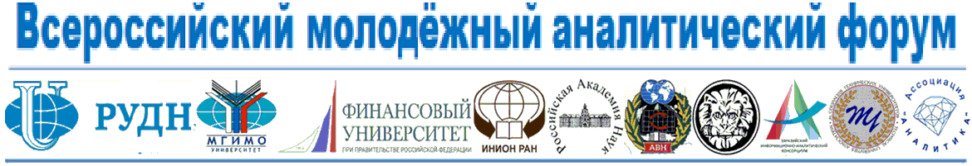

Информационное письмо

Всероссийский молодёжный аналитический форум (с международным участием) будет проведён в онлайн режиме в период с 20 октября по 20 ноября 2020 года.
Тема: «О состоянии и мерах по повышению экспертно-аналитического потенциала молодежи как фактора устойчивого развития и безопасности России».
Девиз форума: «Аналитика во благо общества и государства»
Основная цель: содействовать вовлечению молодых специалистов и ученых в активную экспертно-аналитическую деятельность в интересах развития и безопасности общества и государства.
Основные задачи:
- повышение качества экспертно-аналитической работы в экономике, обороне и безопасности, общественно-политической и социогуманитарной сферах;
- развитие методологии аналитических исследований;
- стимулирование молодых аналитиков к повышению профессионализма и освоению культуры аналитической деятельности;
- активное привлечение молодых специалистов и ученых к изучению и распространению опыта и традиций российской аналитической школы;
- изучение и использование положительного опыта ведущих зарубежных аналитических центров;
- поддержка участия молодых специалистов и ученых в Международном конкурсе «Молодой аналитик Евразии»;
- формирование проекта «Евразийская молодёжная студия онтологического проспектирования».

Количество участников – более 1000 человек.

Форум проводится при поддержке Министерства науки и высшего образования Российской Федерации, Федерального агентства по делам молодежи.
В программе форума предусмотрено проведение пленарного заседания, заседаний известных интеллектуальных клубов страны, круглых столов, мастер-классов ведущих специалистов в сфере аналитики. Программа форума размещена на странице интернет портала РУДН: http://www.rudn.ru/media/events/vserossiyskiy-molodejnyy-analiticheskiy-forum, а также на сайте форума: www.vmaf.ru
Состоится презентации сборника «Лучшие аналитики России – наши современники», сборника актуальных аналитических материалов, монографии молодых специалистов-аналитиков «Формирование компетенций инженера-аналитика», сборника материалов заседаний Экспертно-дискуссионного клуба «Аналитика-2020», других материалов.
Кроме этого в ходе Форума предусмотрено подведение итогов Международного конкурса «Молодой аналитик Евразии», вручение ведущим специалистам-аналитикам почетного знака Евразийского информационно-аналитического консорциума «За заслуги в международной аналитической деятельности», медали Ассоциации «Аналитика» «За заслуги в аналитической деятельности».
По итогам ВМАФ – 2020 планируется прием перспективных молодых специалистов и ученых в члены Ассоциации содействия аналитическому потенциалу личности, общества, государства «Аналитика».
Состав участников – молодые специалисты и ученые аналитических структур органов государственного управления, оборонно-промышленного комплекса, образовательных и научных учреждений, интегрированных бизнес-компаний, молодежных интеллектуальных некоммерческих организаций, члены Ассоциации «Аналитика», участники Евразийского информационно-аналитического консорциума.
Председатель Оргкомитета – председатель Исполкома Ассоциации «Аналитика», председатель Евразийского информационно-аналитического консорциума Н. Н. Бордюжа.
Сопредседатель Оргкомитета – президент Российского университета дружбы народов, председатель Высшей аттестационной комиссии, сопредседатель Евразийского информационно-аналитического консорциума В. М. Филиппов.
Руководители Программного комитета:
вриодиректора ИНИОН РАН, председатель Консультативного совета ЕИАК А. В. Кузнецов, член-корреспондент РАН, доктор экономических наук (от академической аналитической школы);
проректор по научной работе МГИМО (У) МИД России Е. М. Кожокин, доктор исторических наук, профессор (от вузовской аналитической школы).

Организаторы Форума:
Российский университет дружбы народов,
Московский государственный институт международных отношений (У) МИД России,
Институт научной информации по общественным наукам РАН,
Финансовый университет при Правительстве Российской Федерации,
Российская академия наук,
Академия военных наук,
Российская академия ракетно-артиллерийских наук,
Евразийский информационно-аналитический консорциум,
Ассоциация «Аналитика».

Партнеры:
Российская академия народного хозяйства и государственной службы при Президенте Российской Федерации;
Российский государственный экономический университет имени Г.В.Плеханова;
Российский государственный университет нефти и газа имени И. М. Губкина;
Дальневосточный федеральный университет;
Северо-Кавказский федеральный университет;
Северный (Арктический) федеральный университет имени М.В. Ломоносова;
Северо-Восточный федеральный университет имени М. К. Аммосова
Южный федеральный университет;
Институт Европы РАН;
Институт экономических стратегий РАН.
Группа «Московская биржа»

Информационная поддержка:
Международное информационное агентство «Россия сегодня»
Общероссийская еженедельная газета «Военно-промышленный курьер»
Журнал «Эксперт»
Портал «Евразия. Эксперт»
Журнал «Экономические стратегии»

Участие в работе форума бесплатное.

Регистрация по ссылке: https://vmaf.rudn.ru
Электронный адрес Мандатной комиссии: vmaf-2020@ya.ru .

Организационный комитет

